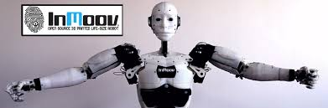

**Inmoov**

# Eigenschaften

* Sprachsteuerung
* Sprachwiedergabe
* Erkennung von Menschen
* Individuelle Bewegung aller oberen Extremitäten
* Imitation von Bewegungen
* Einfach Erweiterbar

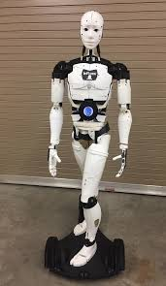.

<https://www.youtube.com/watch?v=H4Z09edx52E>